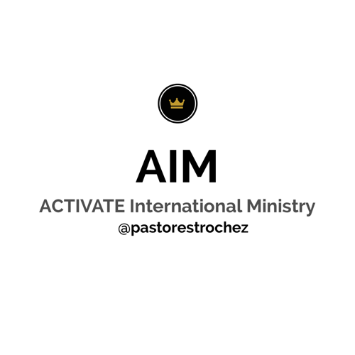

**Biografia de los Pastores Maynor & Itzel Trochez**

Los Pastores Maynor & Itzel Trochez son una pareja “HONDURICAN” (El pastor es de Honduras y ella de Puerto Rico). Llevan mas de 17 años de casados. Son los fundadores de ACTIVATE International Ministry o AIM por sis siglas en ingles (Ministerio Internacional ACTIVATE). Un ministerio enfocado en honrar a Dios llevando su palabra, Provocando que la Gloria de Dios se manifieste y ACTIVANDO a el pueblo de Dios para que un AVIVAMIENTO espiritual se levante en sus ciudades y naciones con manifestaciones del poder de Dios. Los Pastores se enfocan en empoderar al pueblo para que salga a ganar almas.

Su historia es muy particular ya que siempre han sido muy arriesgados. Después de conocerse por solo 4 meses se casaron. Se fueron a servir en la nación de Honduras como misioneros y co-pastores por un año donde Dios hizo muchos Milagros creativos, financieros, sanidades, salvaciones y su Gloria fue manifestada. Luego de los ataques de Septiembre 11 fueron impulsados por Dios a mudarse a USA donde sirvieron un tiempo en Miami como líderes de Jóvenes y alabanza pero sintieron la inquietud de ir aun lugar desconocido y se mudaron a Washington,DC donde sirvieron muchos años como ministros de alabanza, maestros de instituto y discipulado, trabajos administrativos y demás. Después de servir con éxito fueron enviados a pastorear lo que hicieron por más de 13 años en el área metropolitan de la Capital de USA. En todos estos años han viajado por muchas naciones en el servicio misionero, ministrando la palabra de salvación y libertad a lugares donde otros muchas veces no se atreven ir. Algunos lugares donde han ido es Mexico, Centro y Sur America, Europa, Africa y el Caribe. También han servido como plantadores de Iglesias, en lo cual entrenan un equipo pastoral al que dejan instalados para seguier el crecimiento de el cuerpo.

Un nuevo tiempo ha sido determinado por Dios y ahora estan radicados en la Florida donde sirven como Pastores/Mentores continuando su trabajo evangelístico y misionero dando conferencias matrimoniales, de evangelismo y avivamiento donde el Espíritu Santo los lleve. También, en esta nueva temporada el Señor dio la luz verde para que la pastora comparta su ministerio de Adoracion. Sabemos que esto es solo el comienzo porque el mayor deseo de esta pareja es honrar a Dios y dar a conocer la Gloria, gracia, poder y más importante el AMOR de Dios en donde sea que vayan.

Gracia y paz

Para contactos e invitaciones se puede comunicar:

240-274-7225

pastorestrochez@gmail.com